Umweltanalyse grenzüberschreitend
Die Höhere Lehranstalt für Umwelt und Wirtschaft Yspertal trägt ihre Umweltkompetenz über die Grenzen. In einer Projektarbeit mit der Partnerschule SOSEP aus Veseli nad Luznici (Tschechien) wurde die Bodenqualität in Abhängigkeit von der Agrarnutzung in der Umgebung der beiden Umweltschulen untersucht.

Böden als Grundlage der Landwirtschaft
Im Rahmen eines fächer- und grenzüberschreitenden Projektes beschäftigen sich die Schülerinnen und Schüler des 4. bzw. heuer 5. Jahrganges der beiden Schulen ein Jahr lang immer wieder mit dem Thema Boden. Ziel der Arbeit war ein Vergleich zwischen österreichischen und tschechischen Böden bei gleicher landwirtschaftlicher Nutzung.
Von je drei verschiedenen Kulturen (Gerste, Mais, Dauergrünland) und mehreren Flächen in Veseli und Yspertal wurden die Erträge sowie wichtige biologische und chemische Bodenparameter im Gelände und Labor bestimmt.
Interessante Erkenntnisse
Analysiert wurden typische Bodenfaktoren wie Korngrößenverteilung, Humusgehalt, Humusform, Wasserkapazität, Feststoffdichte, aktuelle und potenzielle Acidität, Kalkgehalt, Kationenaustauschkapazität, pflanzenverfügbares Phosphor, Kalium, Magnesium und mineralischer Stickstoff. Dabei zeigte sich unter anderem folgendes: Alle untersuchten Böden gehörten zur Gruppe der Braunerden. Die österreichischen Flächen waren jedoch durchwegs sandiger, saurer und besaßen daher meist weniger günstige Humusformen. Die pflanzenverfügbaren Mengen an den Hauptnährstoffen waren sehr unterschiedlich, offensichtlich stark von der individuellen Bewirtschaftung einer Fläche beeinflusst.
Nach arbeitsintensiven Monaten der Analyse und Auswertung fand am Mittwoch, 24. September 2014 eine würdige Abschlusspräsentation bei einem feierlichen Festakt in Veseli nad Luznici statt. Ehrengäste wie der Bürgermeister von Veseli nad Luznici Ing. Vaclav Mateju, Bürgermeister von Yspertal LAbg. Karl Moser und die beiden Schuldirektoren DI Ladislav Honsa (SOSEP Veseli) und HR Dir. Mag. Johann Zechner (HLUW Yspertal) nahmen an diesem Festakt teil. Nicht nur die HLUW Yspertal und die Schule aus Veseli sind Partnerschulen, sondern auch die beiden Gemeinden sind Partnergemeinden.
Neue Kompetenzen für die Schüler
Und was bleibt als Resümee? Katrin Schiller, eine Schülerin der 5A, meint dazu: „Wir haben viele neue Methoden zur Umweltanalytik gelernt. Außerdem gefielen mir der kulturelle Austausch und die sprachlichen Herausforderungen, die bei der Arbeit zu meistern waren.“ „Nicht zuletzt lernten wir vieles über das Management von Projekten“, ergänzt Mazin Almarashi. 12 verschiedene Analysen von 16 Flächen, aus 2 Ländern mit 40 beteiligten Jugendlichen über ein Jahr lang organisatorisch unter Kontrolle zu halten ist keine Kleinigkeit; diese Herausforderung wurde aber von den Jugendlichen sehr gut gemeistert.
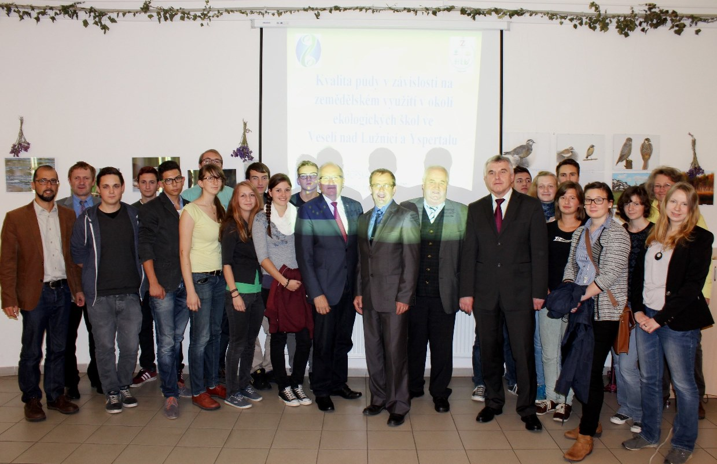
Grenzüberschreitende Bodenanalysen - Die beteiligten Schülerinnen und Schüler der beiden Partnerschulen nach der Präsentation. Projektleiter DI Peter Böhm (1.v.l.), DI Leopold Mang (2.v.l.), Bgm. LAbg. Karl Moser aus Yspertal (Mitte), Bgm. Ing. Vaclav Mateju aus Veseli (Mitte), Dir. HR Johann Zechner (HLUW Yspertal – Mitte), Dir. DI Ladislav Honsa (SOSEP Veseli – Mitte) und Klassenvorstand Mag. Astrid Karl.

Praktiker als Rezept gegen den Klimawandel – HLUW Yspertal
Seit mittlerweile 25 Jahren bildet die HLUW Yspertal, Privatschule des Zisterzienserstiftes Zwettl, Jugendliche sehr praxisbezogen für die nachhaltige Umweltwirtschaft aus. Der vor kurzem veröffentlichte „Österreichische Sachstandsbericht – Klimawandel 2014“ zeigt, dass es notwendig ist, Bewusstsein für diese notwendige Gegensteuerung zum weltweiten Klimawandel zu vermitteln. Dieses Bewusstsein wurde durch zahlreiche Berichte von Wissenschaftlern bereits geschaffen. Allerdings stellt sich die Frage: „Wer sind jetzt die Umsetzer dieser vorgeschlagenen Maßnahmen?“ Nur davon zu reden ist zu wenig. Man muss schon konkret etwas tun. In diesem neu veröffentlichten Bericht findet man unter dem Punkt „Zusammenfassung für Entscheidungstragende“ die wesentlichen Erkenntnisse, und diese zeigen: „Wir brauchen nachhaltige, soziale, umweltwirtschaftlich denkende und umweltfreundlich ausgebildete Menschen, also praktisch ausgebildete Umsetzerinnen und Umsetzer!“
Download Klimawandelbericht 2014 http://hw.oeaw.ac.at/APPC_AAR2014.pdf

„One Night in Paradise“ – Samstag, 11. Oktober 2014
Der Maturaball der HLUW Yspertal findet heuer zum 20. Mal statt. Er hat sich in seiner Geschichte zu einem großen und aufwändigen Ereignis im Schuljahr entwickelt. Mit dem Thema „One Night in Paradise" wollen die Maturantinnen und Maturanten des heurigen Schuljahres am Samstag, dem 11. Oktober 2014 mit ihren Gästen eine paradiesische Nacht verbringen. Dabei werden ihre fantasievollsten Vorstellungen und Gedanken in einem feuersprühenden, festlichen Ambiente verkörpert. Musikalisch begleiten die Musikgruppe "Die Tanzbären" im Tanzsaal und diverse DJs in den Bars den Abend und sorgen für eine passende Atmosphäre. Auch bei der Mitternachtseinlage können Sie sich in unser Paradies entführen lassen. An die 14 Bars, unter anderem "Almrausch", "Wunderbar", und "Paradisco", wird man sich sicherlich noch lange erinnern.
HLUW Yspertal - 25 Jahre umweltverträglich
In diesem Schuljahr befindet sich die katholische Privatschule des Zisterzienserstiftes Zwettl in ihrem 25-jährigen Bestandsjahr. Was vor 25 Jahren klein begonnen hat, hat sich zu einer führenden Ausbildungsinstitution in Europa etabliert. Über 1200 Absolventinnen und Absolventen haben die Schule aus dem Waldviertel bereits erfolgreich verlassen und stellen ihre Frau bzw. ihren Mann in der Wirtschaft. Informationen über die Ausbildungsmöglichkeiten an der HLUW Yspertal erhalten Sie unter http://www.hluwyspertal.ac.at oder per Telefon unter 07415/7249. Am Samstag, 8. November 2014 öffnet die Schule ihre Türen für Interessierte für den ersten „Tag der offenen Tür“.

